滇池学院理工学院
实验报告

课程名称 面向对象程序设计（一）
课程性质 专业必修
实验名称 Java语言基础实验
实验时间 2025 年 3 月 15 日 第 12 节
年级 2024 专业班级 计科1班
姓名 唐明强 学 号 20242122002

评分 单击此处成绩

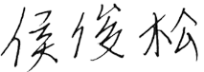
教师签名

一、实验目的与要求
- 了解Java 标识符命名规范和关键字；
- 理解数据类型的基本概念；
- 掌握声明不同数据类型常量与变量的方法；
- 熟练掌握运算符与表达式的使用方法；

二、实验内容与实验结果截图
1）写出下面程序运行结果，并上机验证。
/* Practice1_1.java */
public class Practice1_1 {
public static void main(String[] args) {
int a = (int) 45.23;
long b = (long) 456.6F;
char c = (char) 97.14;
System.out.println("45.23强制转换成int的结果：" + a);
System.out.println("456.6F强制转换成long的结果：" + b);
System.out.println("97.14强制转换成char的结果：" + c);
}
}
程序结果截图：
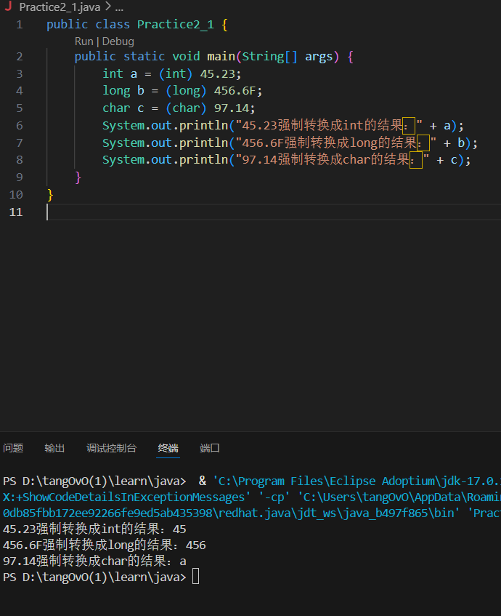
2）写出下面程序运行结果，并上机验证。
/* Practice1_2.java */
public class Practice1_2 {
final static int A = 1, B = 2;
final static double C = 3;
public static void main(String[] args) {
double x = (A + C) * B / C;
System.out.println("x的值为：" + x);
boolean y = A > B | B > C & C > A;
System.out.println("y的值为：" + y);
int a = A + B;
int b = ++a;
int c = a++;
System.out.println("b的值为：" + b +'\t' + "c的值为：" + c);
}
}
程序结果截图：
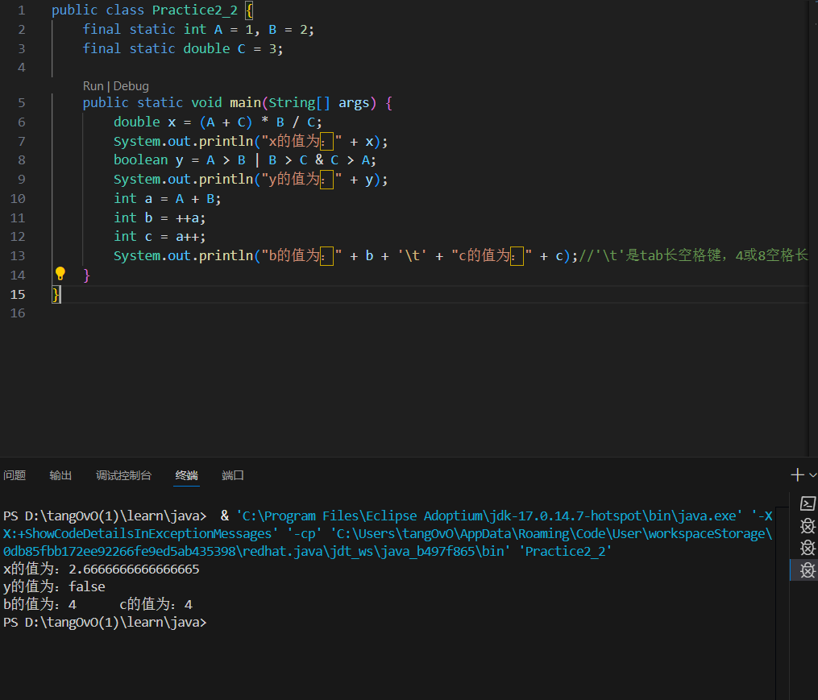
3）写出下面程序运行结果，并上机验证。
/* Practice1_3.java */
public class Practice1_3 {
public static void main(String[] args) {
int inNum = 37;
double outNum;
System.out.println("输入的数为：" + inNum);
outNum = 9/5 * inNum + 32;
System.out.println("输出的数为：" + outNum);
outNum = 9.0/5 * inNum + 32;
System.out.println("输出的数为：" + outNum);
}
}
程序结果截图：
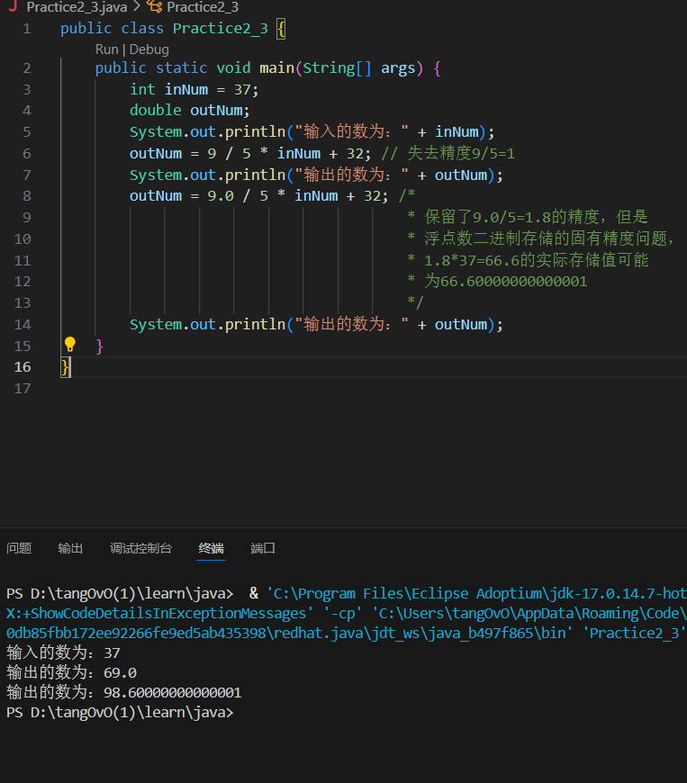
4）写出下面程序运行结果，并上机验证。
/* Practice1_4.java */
public class Practice1_4 {
public static void main(String[] args) {
char a = 'a'; // 字符a在Unicode表中的排序位置是97
char b = 'b';
int result = a + b;
System.out.println("'a'和'b'相加后的结果：" + result);
}
}
程序结果截图：
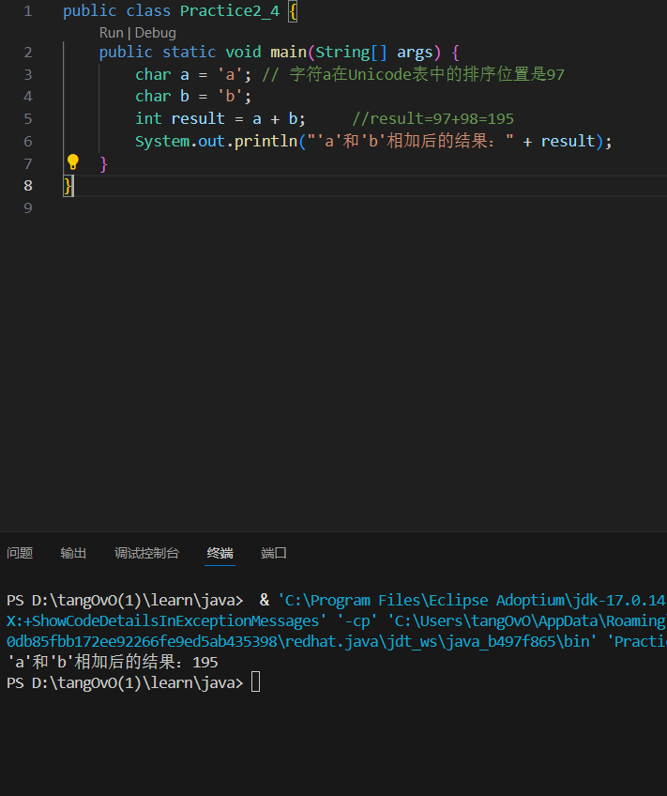
5）以下程序的功能是：将一个四位整数的个位数、十位数、百位数和千位数取出并输出。请将正确答案写在横线处。（不需要在横线上填空）
/* Practice2.java */
import java.util.Scanner;
public class Practice2 {
public static void main(String[] args) {
System.out.println("请输入一个四位整数：");
Scanner scan = new Scanner(System.in);
int num = scan.nextInt();
—————————
—————————
—————————
System.out.println("千位数为" + a);
System.out.println("百位数为" + b);
System.out.println("十位数为" + c);
System.out.println("个位数为" + d);
scan.close();
}
}
填空并调试正确后的程序截图：
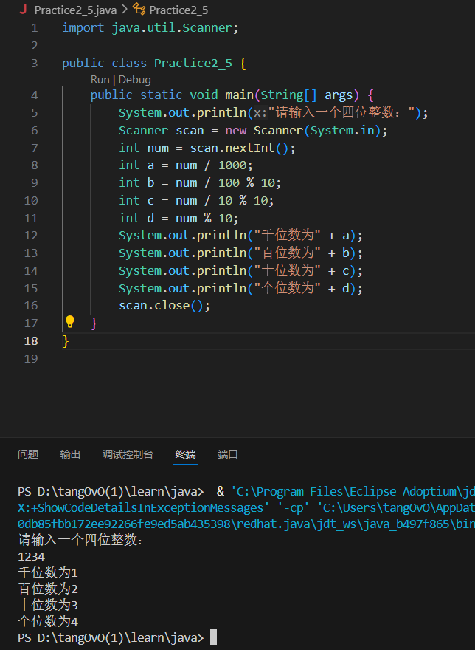
6）程序设计中，不同用途的变量需要使用不同的数据类型，以方便其参与标准的运算。请在下表中合理定义变量,并编写程序输出变量。
变量描述 | 变量名称 | 数据类型 | 变量初始值
商品优良等级 | productGrade | char | A
商品单价 | price | double | 4.8
销售总数 | totalSales | int | 1500
是否有库存 | hastock | boolean | true
7）编写程序，判断输入整数的奇偶性。从键盘输入一个整数，使用条件运算符判断该数的奇偶性，并输出判断结果。
程序截图：
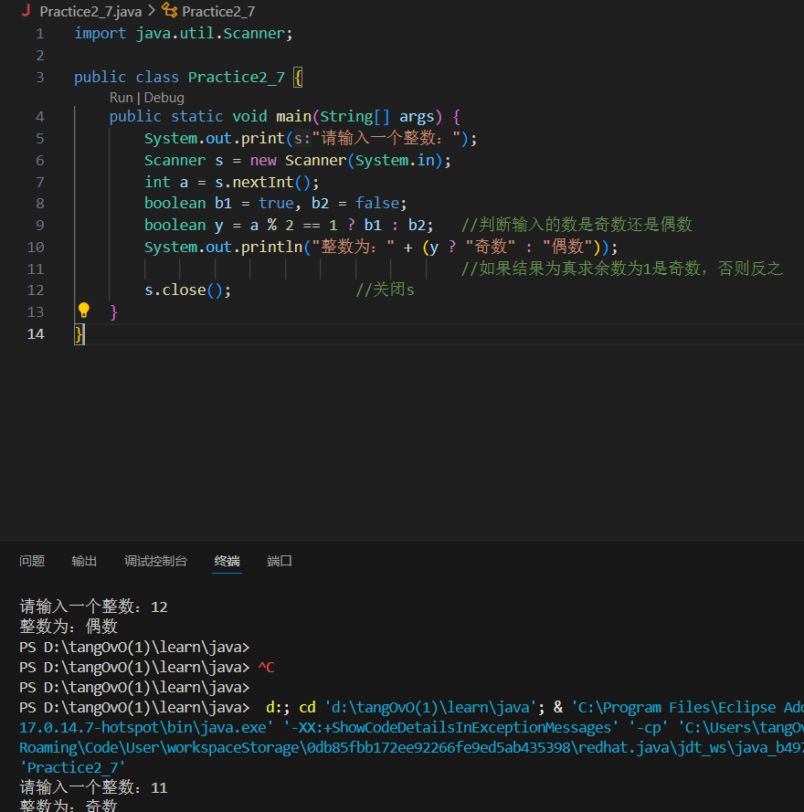
8）使用位移运算符对密码加密和解密，提示：定义一个加密参数(位移位数),原密码 根据加密参数进行左移生成一个新密码，实现对密码加密；新密码根据加密参数进行右移生成 原密码，实现对密码解密。（只需实现输入任意整数的加密解密）
程序截图：
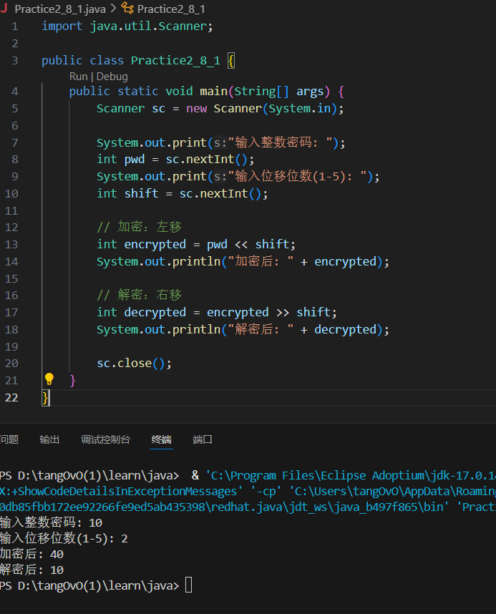

三、实验总结（撰写100字以上实训小结，描述在实验中遇到的困难和通过实训掌握的知识）
对本次实验主要问题是在输入语句的使用，条件运算符的使用，位运算符的使用以及他的计算方式，还有布尔型的使用；本次实验同样在部分题目使用了ai工具，在双精度浮点型中了解到了其运算结果在内存中可能存在误差这一现象；以及简单回顾了求位数的方式。

